UN CYCLE DE DANSE

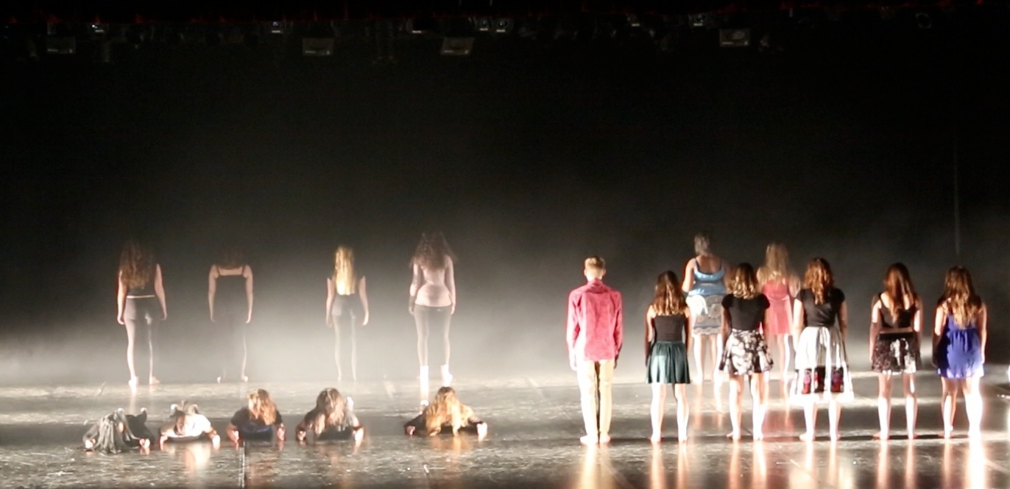

La démarche
Des exemples d’ateliers

SOMMAIRE

Le projet expressif p 3
Des contraintes en fonction du niveau de compétence p 4
Programmes alternatifs p 4
Le processus de création tout au long du cycle et au cours de chaque séance p 6
Une même structure de leçon tout au long du cycle p 6
La question de la musique p 8
La référence au patrimoine p 9

Les ateliers
La barre p 10
Constitution du groupe en danse p 13
Les marches, travail d’écoute p 14
Les moteurs du mouvement p 16
Travail des appuis dans le sol à partir des moteurs du mouvement p 19
Contre poids, portés p 20
Unisson / désynchronisation p 24
Des descentes au sol à reproduire p 26
Descentes/chutes au sol p 28
La symbolique de l’espace p 30

Bibliographie p 34

Glossaire p 35

Le projet expressif

Dès la première séance, l’intention doit être donnée.

Le brainstorming ou l’étape de la fluidité d’idées
Les élèves disent tout ce qu’évoque pour eux le sujet. Il faut beaucoup d’idées pour pouvoir en jeter.

Choisir
Rassembler celles qui se ressemblent en « paquets ».
Garder les « paquets » pour lesquels on a le plus d’idées de mouvements, de composition.

Organiser
Décider l’architecture
Il est important de le décider tout de suite.
Avec un scénario, on démarrera par le début, un couplet refrain par le refrain, une variation sur thème, comme on veut.
Plus le projet expressif est précis, plus cela facilite le travail qui suit.
Une fois que l’on sait ce qu’on veut exprimer, dire, évoquer, le processus de création peut commencer.

A partir du moment où on sait ce qu’on veut dire, évoquer, le processus de création peut se mettre en place.
Il est évident qu’avec des débutant.e.s, l’enseignant.e est le premier chorégraphe !
Progressivement, il, elle dévolue aux élèves de plus en plus, jusqu’à l’autonomie, ce qui relève de la composition à condition que les élèves aient appris et connaissent les savoirs du chorégraphe.

Un exemple d’intention

« L’autre, ce différent ».
Le brainstorming a donné les « paquets » suivants :

S’éloigner
Rejet
Repousser
Rivalité

Inconnu
Indifférence
Questionner
Observer
Curiosité

Contact
Toucher
Caresser

Sérénité

Tolérance
Compréhension
Rencontre
Richesse
Connivence
Attirance
Partage
Compliment
Aimer

Peur
Fourberie
Survie
Embrasser
Enlacer
Accepter

Nous avons gardé Survie, Indifférence / Opposition-Rejet / Curiosité-Attirance-Embrasser-Enlacer / Sérénité.

L’architecture
Une variation sur thème avec 3 tableaux et une fin en ligne frontale.

Des contraintes en fonction du niveau de compétence

Il n’y a pas de création sans contrainte.
Les artistes sont capables de s’en donner eux mêmes, à l’école, c’est au prof de les imposer.
De plus, elles nécessitent des apprentissages.

Les contraintes de l’exemple:
- Relations inter-danseurs : l’unisson, la désynchronisation, contacts, portés, dialogue ou question/réponse.
- Procédés de composition : la répétition.
- Espace scénique orienté et symbolique (« tas » en fond de scène et danseurs qui avancent, diagonale de retrait, lignes parallèles de jardin à cour, des déplacements dans tout l’espace, ligne avant-scène frontale
- Engagement technique : moteurs du mouvements, buste, tête, contre poids, portés, contacts.
- Engagement émotionnel : ancrage, regard, respiration.

Programmes alternatifs

« L’attendu »
Quel que soit le niveau de scolarité et/ou d’expertise, il est formulé ainsi dans les programmes alternatifs :
Créer pour s’exprimer, donner à voir, communiquer, émouvoir.
Dans le cadre d’une démarche de création artistique, composer, interpréter et présenter une chorégraphie collective en relation avec le projet expressif construit à partir d’une intention (inducteur, thème, images, musique…) donnée par l’enseignant.e.
Tenir les trois rôles : danseur, (interprète), chorégraphe, spectateur.

Les repères de progressivité
Les différentes étapes marquent beaucoup plus le niveau d’expertise et de compétence que l’âge des élèves.
Tous les chorégraphes, danseurs spectateurs passent par ces étapes quels que soient leur âge et leur niveau de scolarité.
L’élève peut être à des étapes différentes dans les différentes dimensions.

Composition
Dans un premier temps l’enseignant est le premier chorégraphe de la classe, puis la composition guidée permet aux élèves de devenir progressivement chorégraphes.

Interprétation (danseur)
Etape 1 : de fonctionnel le mouvement devient dansé. L’élève met en relation son mouvement et l’intention. Le danseur a mémorisé son rôle.
Etape 2 : le mouvement sollicite différentes parties du corps, différents segments. Il est précis et sans parasite. L’élève est concentré sur son rôle et s’y engage du début à la fin.
Etape 3 : Le mouvement est plus complexe et/ou épuré, coordonne différentes parties du corps, la colonne vertébrale est sollicitée. Parce que le danseur s’ancre dans le sol et place son regard, il devient « présent ».
Lecture/appréciation (spectateur)
Etape 1 : passer d’une impression ou un jugement de valeur (c’est bien, pas bien, cela m‘a plu, pas plu) à l’expression du ressenti.
Etape 2 : repérer des éléments de composition, des caractéristiques de mouvement et les lier avec ce qui a été perçu, ressenti, signifié.
Etape 3 : A partir de l’inventaire de ce qui est présenté, analyser et argumenter la pertinence des choix au regard du projet expressif. Faire des propositions pour partie de la chorégraphie.

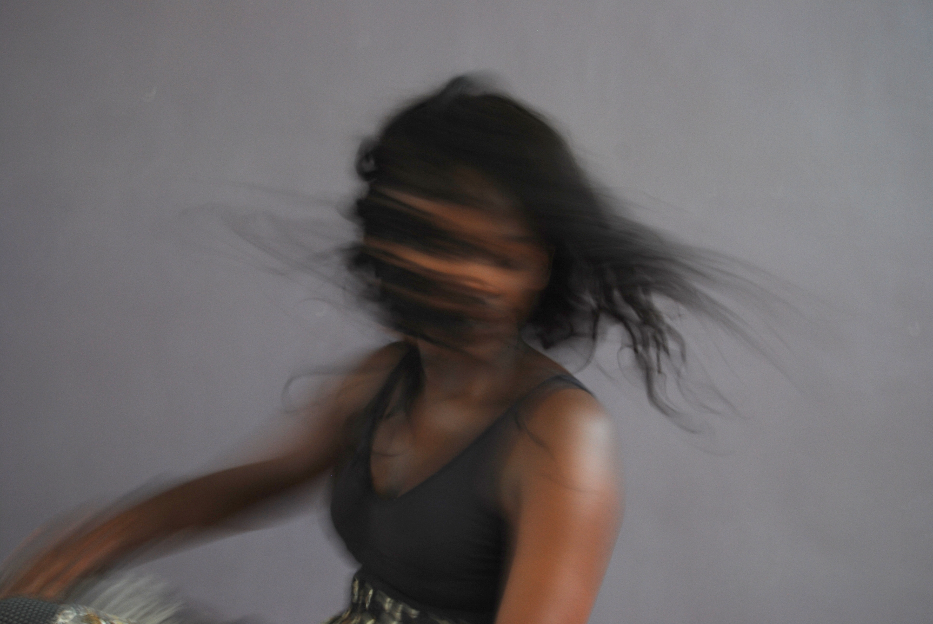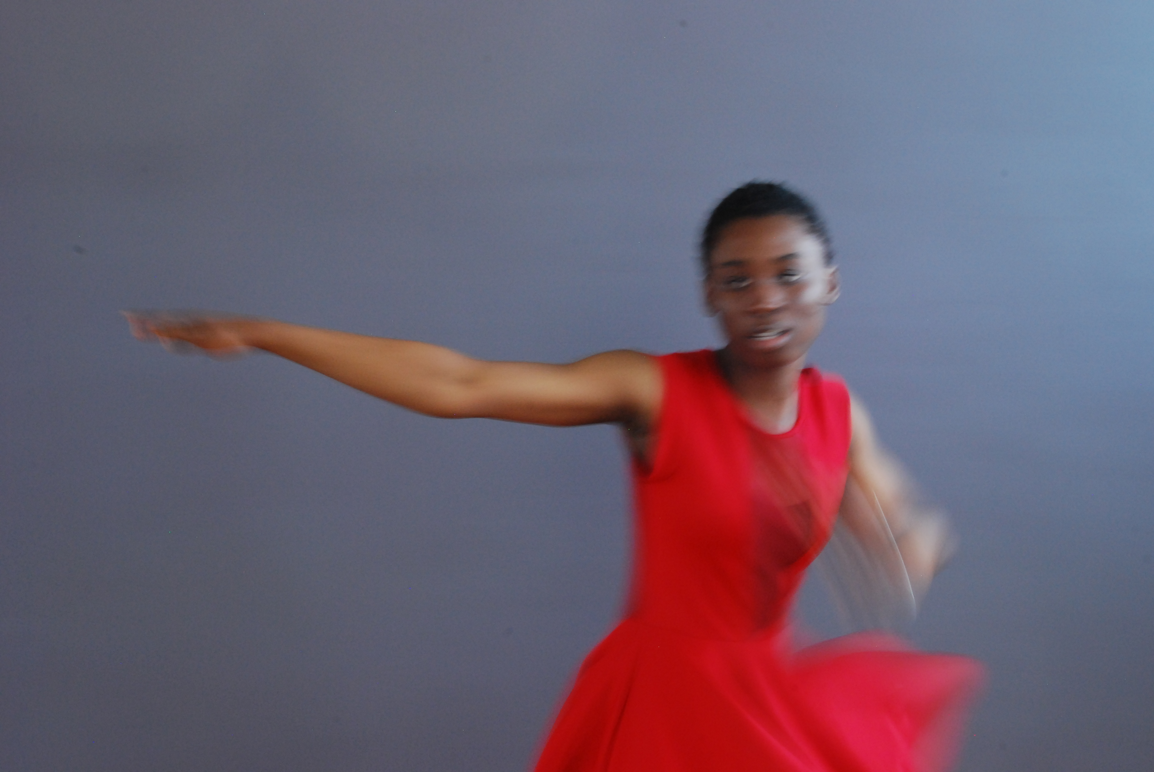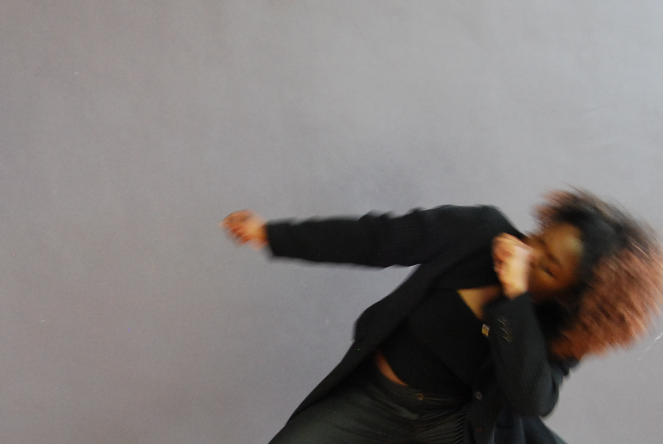
Le processus de création tout au long du cycle et au cours de chaque séance

Pour l’élève
- cherche, explore (fluidité, flexibilité)
- choisit
- organise
- fixe
- répète pour mémoriser
- présente

Pour le spectateur
- se libère de son propre projet et se rendre disponible pour l’autre
- vérifie si les exigences demandées sont présentes
- est capable de garder le silence durant le temps de présentation
- propose un titre
- se questionne en termes de pourquoi font-ils ceci comme cela et sollicite son imaginaire pour repérer les formes signifiantes ou non
- questionne les danseurs, confronte son point de vue, exprime ce qui est ressenti
- fait des propositions
- repère des gestes porteurs de sens, d’intention à réutiliser.

Pour l’enseignant
- déclenche, suggère
- transforme en utilisant les composantes du mouvement, les majorateurs (transposition, accumulation, inversion, répétition…etc.)
- guide les choix par des repères ou des contraintes
- élucide et/ou évalue

Une même structure de leçon tout au long du cycle

La même structure traverse toutes les leçons dans le but de ritualiser la pratique et de construire des méthodes de travail. C’est particulièrement important pour des élèves de lycée professionnel.

La barre (l’échauffement en danse)
La séance commence toujours par un accueil en cercle suivi d’une barre debout ou au sol, la structure est aussi le cercle pour la barre debout. La barre est une condition essentielle pour la mise en disponibilité corporelle, l'occasion d'un travail précis sur le corps et pour construire un regard ouvert sur l’autre et le groupe.

Un atelier
La séance se poursuit par un atelier dont le thème d'étude est directement lié au projet expressif et aux contenus que les élèves doivent s'approprier pour mieux s’exprimer. L’enseignant anticipe donc sur les besoins des élèves.
Par exemple, les moteurs du mouvement parce que c’est très transformateur du point de vue technique et pour exprimer les chocs, ses prolongements pour exprimer la vague, les portés pour exprimer le franchissement d’un mur, la violence ou au contraire l’amour ou l’amitié, les chutes…etc.
Des phases de présentation tout au long de l’atelier sont intéressantes car elles permettent de construire le lien mouvement/intention par les spectateurs, et ensuite le lien intention/mouvement quand les chorégraphe/danseurs vont utiliser ce qu’ils ont appris pour leur chorégraphie.
- Exploration, recherche
- Sélection de ce qui est gardé
- Présentation avec des contraintes décidées par enseignant
- Titre donné par spectateurs
- Elucidation du pourquoi des titres, mise en relation mouvement/intention

Ce qui est appris dans l’atelier doit être réinvesti immédiatement dans les chorégraphies à chaque séance, soit tel quel, soit avec de nouvelles consignes du prof en termes d’espace scénique, de relations inter danseurs…etc

La phase de présentation
Elle peut se faire à différents niveaux de difficulté :
- Les groupes d'élèves sont appariés par deux, portent soit le numéro un, soit le numéro deux.
Les groupes sont répartis dans la salle, les groupes appariés proches les uns des autres. Les numéros un présentent à leurs numéros deux, là où ils se trouvent, les numéros deux s'assoient et vice versa. Les échanges se font entre les groupes un et deux lorsque tout le monde à fini de danser.
- La présentation se fait par demi-classe. Les groupes sont toujours appariés pour que les élèves spectateurs regardent précisément un groupe et mènent leur travail d'observation et de lecture.
- La présentation se fait avec un nombre plus restreint de groupes.
- La présentation se fait avec un seul groupe à la fois.

Les règles intangibles de la présentation
Si les danseurs démarrent sur le plateau, ils doivent se placer dans leur position de départ et rester complètement immobiles. Cela signifie que rien ne bouge, pas même les yeux. On peut auparavant « chasser les gestes parasites ». Quand tout le monde est enfin immobile et que les spectateurs font le silence complet, l'enseignant prend encore quelques instants avant de déclencher le monde sonore s'il y en a un. Les élèves n'auront le droit de démarrer, pas forcément tous ensemble d'ailleurs, que lorsque l'enseignant aura dit: lumière. Le temps qui s'écoule ainsi provoque une tension pour les danseurs, soutenant leur concentration, leur ancrage, le placement du regard, conditions essentielles de l'engagement et de la présence, les mettant dans une véritable situation de représentation où danser sera aussi donner, mais encore pour les spectateurs dont le regard est en quelque sorte suspendu. A la fin, chaque danseur reste dans sa position, immobile et attend. L'enseignant peut shunter la musique quand tous les danseurs sont immobiles. Ces derniers ne peuvent bouger que lorsque l'enseignant aura dit: noir et merci.
On peut aussi matérialiser un plateau.
Evidemment, on peut imaginer que les danseurs ne démarrent pas sur le plateau, mais envisagent des entrées ou des sorties de scène au début et à la fin de leur présentation.

La phase d’élucidation, d’explicitation
Elle est importante. Elle permet de vérifier si les contraintes ou les exigences sont respectées et de construire le lien entre gestes et signification (cf plus haut).
Demander un titre est très intéressant et peut devenir une habitude, suivie de l’élucidation.
Les spectateurs sont contraits de solliciter leur imaginaire, et autant de titres que de spectateurs. On met très vite en llumière que pour une même présentation, il y a beaucoup de perceptions différentes. L’élucidation vient expliciter pourqoi, à quoi chacun.e a été plus sensible.

Réinvestissement dans le propos chorégraphique
Tout ce qui vient d’être appris du point de vue du mouvement et/ou de la composition est réinvesti dans la chorégraphie.
Le prof propose des structures chorégraphiques en fonction du projet expressif en termes d’espace scénique, d’orientation des danseurs, de regroupements, de dé »placements, …etc.

Le rituel
Il permet de reconstituer le groupe, de se rassembler, se retrouver avant de se quitter. Il se fait en cercle, structure intégrative par excellence et qui met tout le monde à égalité, l'enseignant compris. Chacun se donne la main et réalise à l’unisson des oscillations, des fermetures par enroulement, des ouvertures par de légères arches. Une attention toute particulière est portée au moment où les mains se séparent, où les doigts se quittent pour valoriser et savourer jusqu’au bout le lien avec l’autre.
Cela peut être aussi le « totem » de la classe construit par lesprpositions des élèves en accumulation.
Cela peut être encore un moment de relaxation.
Après ce rituel, nous avons pour habitude de remercier les élèves. S’ensuivent spontanément des applaudissements que les élèves s’adressent finalement à eux-mêmes.

La question de la musique

Nous travaillons rarement « en soumission » à la musique, donc en comptant.
Nous préférons que les élèves trouvent la musique de leur mouvement.
Mais sauf pour les ateliers des marches où l’écoute est capitale et où il est intéressant qu’il n’y ait aucun repère sonore, nous utilisons la musique, beaucoup ! Parce que la musique influence toujours le mouvement. Si nous voulons travailler sur des qualités de mouvement particulières, nous avons intérêt à accompagner le travail de musiques qui les renforcent. Par exemple, les valses vont induire une motricité plus aérienne, plus suspendue, plus ronde, plus souple, des percussions vont induire des trajets plus directs, des pulsations, des ruptures, des tangos une énergie plus soutenue, des accélérés, des relâchements et des tensions…etc. Certaines musiques ont un fort pouvoir évocateur et sollicitent l'imaginaire des élèves. En tout état de cause, les musiques devront être variées et choisies en fonction du travail à mener.
Les élèves peuvent apporter des musiques. Mais nous ne les acceptons pas telles quelles. Nous les écoutons, et si elles représentent un intérêt pour le travail prévu, nous pourrons les utiliser.
De plus, un cycle de danse est aussi l'occasion d'ouvrir l'univers musical de nos élèves.

La référence au patrimoine

C’est devenu indispensable. Nous avons beaucoup d’images en tête, mais pas les élèves ! Cela les aide à mieux comprendre le jeu de la danse et contribue fortement à transformer leurs représentations.
C’est pourquoi à chaque séance, en fonction du thème de travail, nous proposons des extraits de pièces.
Il faut un répertoire très diversifié de styles et de techniques, d’univers…

Les ateliers

Des ateliers divers sont exposés et décrits en fonction des besoins du projet expressif.
Il s’agit pour chacun.e de faire son marché !

La barre

La barre est l’échauffement en danse. Ce terme vient de la danse classique qui utilise une barre.
Contrairement aux autres activités où l’on commence souvent par courir et augmenter la température corporelle, en danse, on démarre doucement. Il faut être couvert.
Cette barre est un exemple ; elle n’est pas complète mais constitue déjà une bonne base. Il ne faut pas la présenter en entier la première fois, mais procéder par répétition et accumulation tout au long du cycle et l’adapter aux ateliers de la séance.
Cette barre met l’accent sur l’ancrage, la verticalité, le regard et la mobilisation des trois étages de la colonne vertébrale. Elle introduit la respiration spécifique. Elle est l’objet d’acquisitions très importantes sans lesquelles les élèves ne pourraient être considérés comme danseurs du point de vue de leur motricité, de leur disponibilité corporelle. La barre elle-même est construite de situations d’apprentissage précises. C’est par ce travail que les élèves changent progressivement d’état : ils passent de l’état d’individus à l’état de danseurs. On pourrait l’appeler mise en disponibilité ou comme certains à Lyon, mise en danse !
Vouloir gagner du temps en la supprimant est une tentation non efficace. La qualité des productions des élèves s’en trouve toujours amoindrie. Il faut préserver au moins l’ancrage et la mobilisation du buste.

Thème d'étude: la prise de conscience de l'architecture corporelle, la perception de la gravité du corps, de la verticalité (ancrage), la mobilisation partielle de différentes parties du corps. On peut y ajouter quand les élèves progressent dans la maîtrise de cette barre, le placement du regard et la respiration

Tout le monde en cercle, pieds parallèles à écartement du petit bassin.

- Ancrage, verticalité
. Relâcher les bras, les épaules. Fixer le bassin en contractant les abdominaux. Faire descendre le poids dans les pieds, porter le regard à l'horizontale ou mieux fermer les yeux. (On ne peut exiger de fermer les yeux. C’est trop difficile pour certains élèves. Néanmoins, dès que la vue est sollicitée, c’est le sens qui prend le dessus sur tous les autres. C’est pourquoi fermer les yeux permet de se concentrer plus facilement sur les sensations proprioceptives). Imaginer que le sternum est une épée dont la pointe se dirige vers l'intérieur du bassin. Etirer la colonne vertébrale en mettant de l'air entre les vertèbres, étirer la nuque en imaginant repousser le plafond avec la tête. Progressivement la verticalité se construit, l'ancrage dans le sol se précise.
. Très lentement, depuis cette verticalité, les pieds enracinés dans le sol, osciller en avant et en arrière. On va le plus loin possible sans jamais aller jusqu'au déséquilibre. Devant, sentir l'étirement du talon au sommet du crâne. Le bassin est fixé, le corps est comme un arbre et non un roseau…
Répéter.
. Idem à droite et à gauche. C'est plus difficile. Il faut imaginer un troisième appui qui remplacerait les deux pieds, au milieu, autour duquel le corps se balance. Le buste n'ondule pas.
Répéter.
. Associer les deux en faisant des cercles dans un sens et dans l'autre. Les pieds peuvent être comparer à des racines.

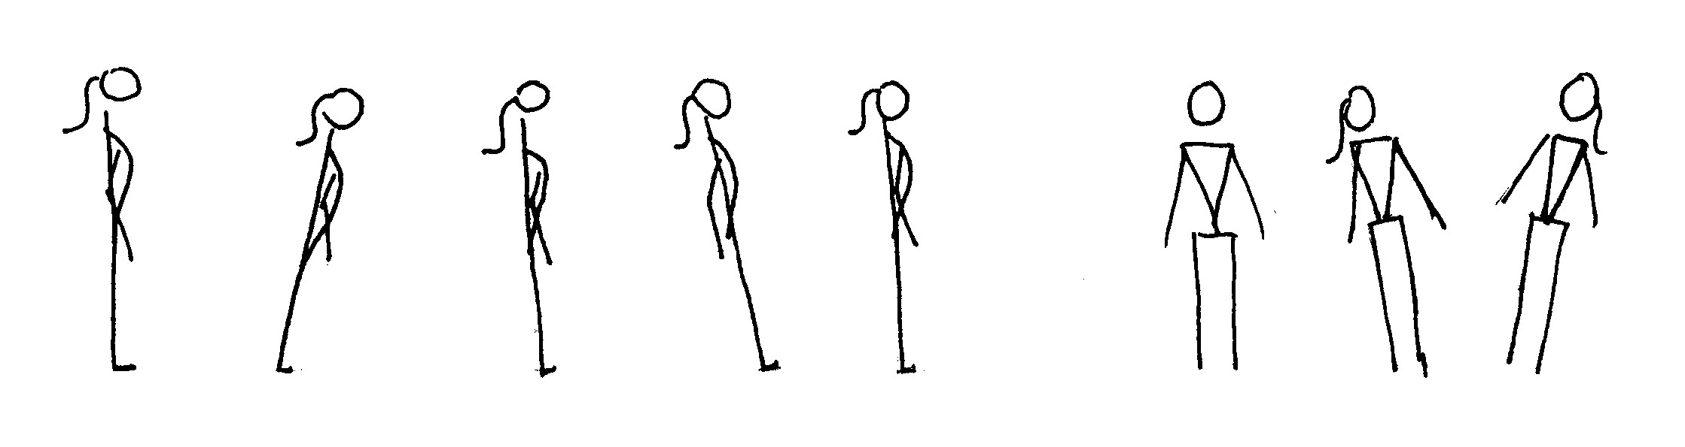
- Enroulement et déroulement de la colonne vertébrale, mobilisation et dissociation des trois étages de la colonne vertébrale
D'abord en décomposant:
. Flexion de la tête en avant. Relâcher la nuque, faire jouer la pesanteur. Cela étire jusqu'aux omoplates. Remonter en déroulant. Placer son regard à l'horizontale à chaque fois que l'on revient à la position de départ.
. Flexion de la tête, puis du haut du dos. Attention, contracter les abdominaux surtout vers les insertions hautes et un peu les fessiers pour fixer le bassin qui doit rester tout au long de l'exercice au-dessus des pieds. Si le bassin recule, l'exercice est mal fait. Remonter en déroulant.
. Flexion de la tête, du haut du dos, puis continuer jusqu'en bas. La tête est le moteur du mouvement, c'est elle qui entraîne le reste du corps. Bien relâcher les épaules et les bras qui doivent peser de tout leur poids. On peut fléchir légèrement les jambes pour éviter de tirer sur les ischios. La nuque est complètement relâchée, "la tête est décapitée". La pesanteur doit pouvoir jouer tout son rôle et mettre de l'air dans les vertèbres. Poser les mains à plat devant, prendre appui sur elles, cela fait décoller légèrement les talons, la tête pend, puis repousser sur les mains, reposer les talons et dérouler, laisser les vertèbres se ré-empiler les unes sur les autres. Pas de contraction des épaules, les bras sont relâchés. Rester au-dessus des appuis.
Répéter ainsi plusieurs fois.

- Amorce des spirales
Bras droit à la seconde, continuer en montant le bras à la verticale et mobilisation du buste à gauche. Revenir à la verticale en descendant bras droit à la seconde pendant que le bras gauche monte à la seconde, puis à la verticale, prolonger l'étirement par la mobilisation du buste à droite. Revenir à la verticale en ramenant le bras gauche à la seconde pendant que le bras droit monte à la seconde.
Répéter.

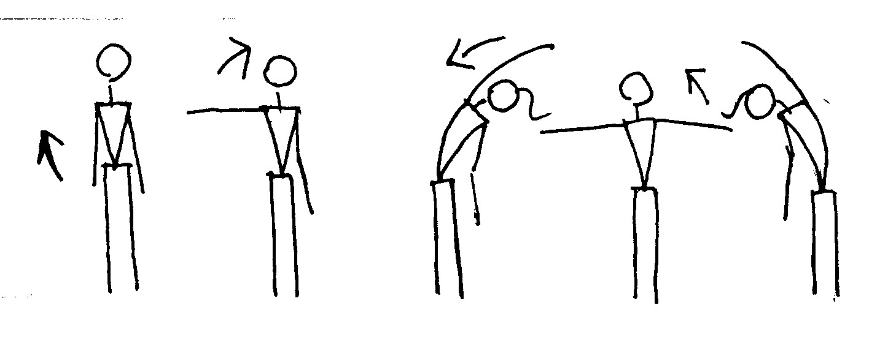

Bras droit à la seconde, il continue à la verticale, entraîne tête et buste sur la gauche, puis passage par l'avant, les bras font comme s'ils tenaient un gros ballon, poursuivre sur la droite avec le bras gauche qui prolonge l'étirement du buste à droite. Revenir à la verticale, avec les bras à la seconde et relâcher bras gauche pour lui donner l'élan pour remonter, comme un rebond et réaliser l'exercice de l'autre côté.
Répéter, bien penser à relâcher la nuque, donner de plus en plus d'amplitude et progressivement placer la respiration spécifique: expir sur les relâchements, inspir sur les suspensions.

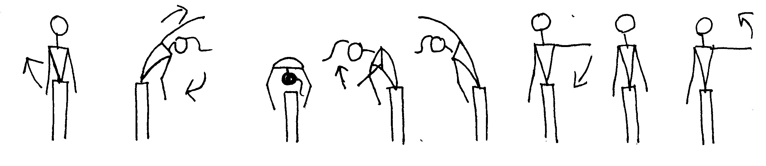

- Ancrage et mobilisation buste
. Enroulement de la tête, haut du buste, buste et jusqu’en bas. Poser les mains au sol et prendre appui sur les mains. Relâcher tête, repousser pour reposer les talons. Remonter légèrement en déroulant la colonne vertébrale et poser les mains sur les genoux et prendre un véritable appui sur les mains. Au signal, comme un fouet, dérouler la colonne vertébrale très vite, les bras montent fléchis et relâchés, inspir en même temps, bloquer tout à la verticale, les abdominaux sont contractés pour fixer le bassin et blocage de la respiration. On peut donner l’image du lancé de couteaux dans le plafond. Rester légèrement en avant pour ne pas relâcher et ne pas cambrer. Marquer l’arrêt et relâcher avec expir.
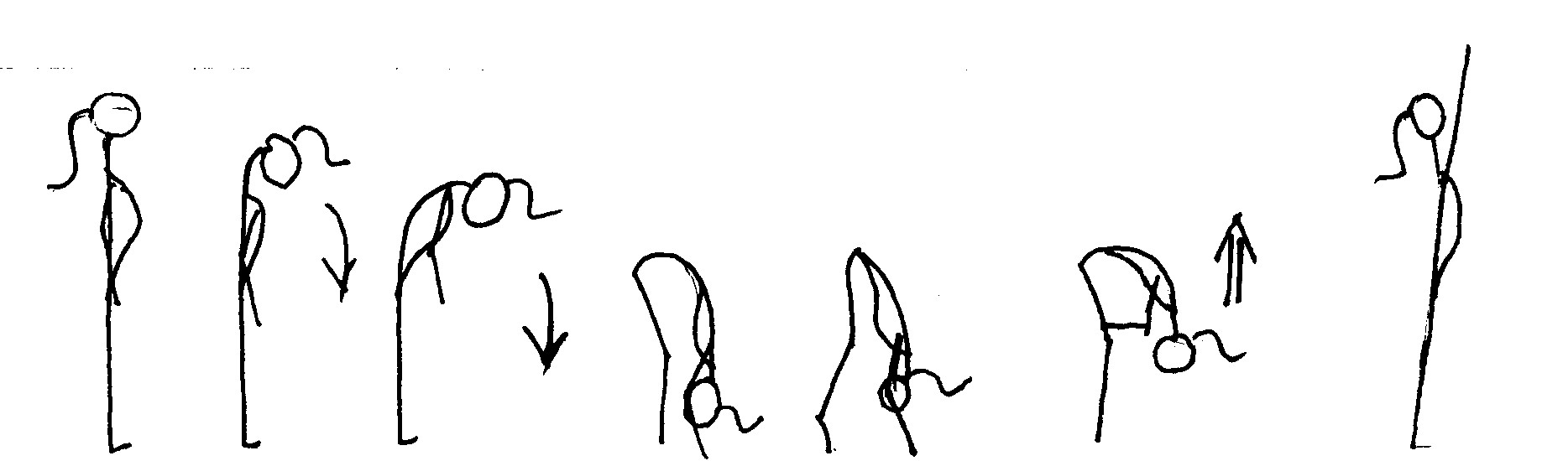

- Mobilisation du buste et inversion des courbures pour travailler l’arche arrière et la vague
Commencer par l'enroulement comme dans b, une fois que la tête est en bas, le bassin très haut, au lieu de remonter en déroulant, continuer le mouvement par l'extension de la tête qui entraîne l'extension du buste lors de la remontée. On inverse ainsi la courbure en gardant la tête comme moteur. Laisser les jambes fléchies, penser à replacer le bassin pour ne pas cambrer quand le buste revient à la verticale, puis "ouvrir la partie antérieure de la cage thoracique" pour permettre l'arche arrière. Attention, il faut mettre beaucoup d'air entre les vertèbres dès que l'on va en arrière pour ne pas se faire mal. Puis fléchir la tête comme si on faisait un double menton pour ré-enrouler dos et recommencer. Dans cet exercice, la tête initie constamment le mouvement. Jouer sur l'énergie.
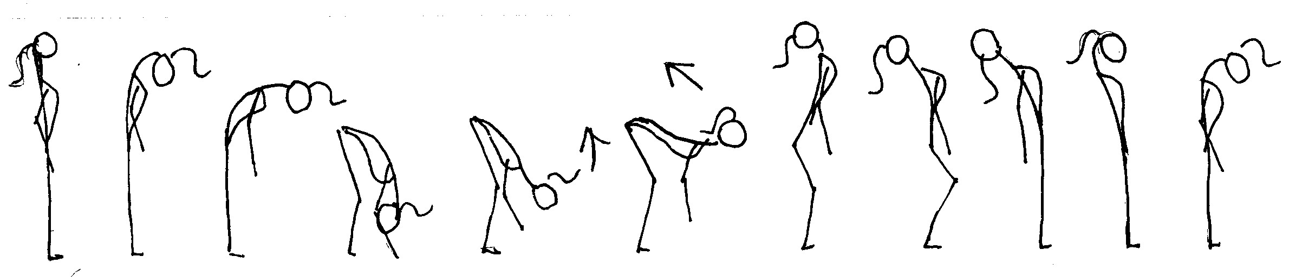

Constitution du groupe en danse

Les prénoms
En cercle. Chacun dit à haute voix son prénom, dans un sens puis dans l’autre, deux fois.
Chacun dit le prénom de son voisin de droite et le regarde. Idem à gauche.
Chacun dit le prénom du voisin de son voisin de droite.
Consigne : « Je me déplace vers le centre du cercle, je me dirige vers quelqu’un, je m’arrête devant lui, le regarde et dit son prénom et je prends sa place. »
On pourrait faire les mêmes choses en proposant de crier, chuchoter, chanter le prénom. On peut aussi accompagner le prénom de gestes.

Le totem du groupe
Toujours en cercle.
Le prof démarre. Il fait un geste ou une courte séquence (G1). Tout est possible, mais pas trop difficile.
A l’unisson, tout le monde répète 5 fois.
Puis le suivant réalise le premier geste (G1) et ajoute le sien (G2), le groupe répète 5 fois.
Puis le suivant enchaîne G1, G2 puis ajoute son geste (G3). Le groupe répète 5 fois…etc.
On arrête au bout de 8 à 10 personnes pour des raisons de mémorisation. On poursuivra les séances suivantes.
On peut ensuite répéter plusieurs fois ensemble le totem et en profiter pour préciser certains détails. Le totem, c’est la phrase du groupe, de la classe, leur carte d’identité dansée, leur danse de ralliement.

Ce qui est appris
- oser quelque chose devant les autres sans trop réfléchir
- répéter
- accumuler
être à l’écoute pour faire ensemble sans compter.

EXEMPLE
Nous avons constitué le groupe très vite à partir d’un travail sur le regard.
En cercle, une personne avance en projetant son regard vers l’avant, regarde une personne, va vers elle, s’arrête devant elle et dit son prénom. L’autre donne son prénom en réponse et changement de place.
On enchaîne jusqu’à ce que tout le monde soit passé au moins une fois. Il peut y avoir plusieurs personnes qui traversent le cercle en même temps.
Une personne démarre en faisant tout le tour du cercle et en regardant dans les yeux chacun.e de ses partenaires.
Cela parait simple, mais les élèves ont du mal à poser leur regard et croiser celui des autres. Il faut leur laisser du temps.

Les marches, travail d’écoute

Travail sur le regard
Accepter avec bienveillance les regards que l’on croise, on change de direction par le regard, on prend le regard d’un danseur, et on le garde, on ne le quitte plus, on reste en connexion par le regard, que se passe-t-il ? Retournements, on se percute, marches plus latérales (« en crabe »)
Remarque : importance tout en gardant le regard de l’autre (vision focale) d’ouvrir son propre regard, « d’être à l’écoute » (vision périphérique)
On prend position dans l’espace, immobile, regard périphérique, concentré, relâché, bien ancré dans le sol.

Partir et s’arrêter en même temps
Consignes :
« Quand tout le monde sera immobile, je dirai lumière. Alors, vous attendrez encore un peu et quand quelqu’un démarrera une marche, par magie tout le monde partira quasiment en même temps. Le critère de réussite, c’est que le spectateur ne discerne pas qui déclenche. Quand quelqu’un s’arrête, tout le monde s’arrête. On se déplace avec une marche soutenue. »
Remarques : au bout d’un moment, les élèves ont tendance à tourner en rond, délaisser le milieu de l’espace et ralentir. Rappeler que les déplacements sedans tout l’espace, les changements de direction se font par le regard.
Nouvelles consignes :
- On peut se frôler, se déplacer en arrière en regardant par dessus son épaule pour ne pas cogner quelqu’un, se suivre.
- On attrape les regards de ceux que l’on croise. On tient les regards le plus longtemps possible (cela implique un retournement et une marche en arrière).

Marcher à la même vitesse
Vitesse de marche à l’écoute, on accélère ensemble jusqu’à la course, on ralentit ensemble jusqu’au « slow motion ».

Se déplacer en fonction d’un ou deux partenaires, utilisation de la vision périphérique
- Départ à l’écoute + consigne : « On choisit une personne et on doit toujours l’avoir dans son champ visuel ».
- Départ à l’écoute + consigne : « on choisit une personne et on ne doit jamais l’avoir dans son champ visuel ».
- Départ à l’écoute + « On choisit 2 personnes, on les garde en permanence dans son champ visuel.
- Idem + on coupe le fil virtuel entre ces 2 personnes ». (Cela provoque des accélérations, des ralentissements, des marches arrière, des changements d’orientations…etc.).
- Idem + « On choisit 2 personnes, on les garde en permanence dans son champ visuel. On s’arrête en se plaçant en triangle à équidistance des 2 personnes choisies ». Cela provoque des réajustements : des petits pas, des arrêts, à nouveau des petits déplacements, des arrêts des petits pas comme des échos successifs.
- Départ à l’écoute + « Maintenant on choisit un point sur le corps d’un autre et on ne le quitte plus des yeux. On s’arrête tous en même temps et on vient lentement, délicatement poser sa main sur le point choisi. » Evidemment on interdit certaines parties du corps…
- Idem, mais au lieu d’utiliser la main, on choisit une partie de son propre corps, et au signal, on vient lentement mettre en contact une partie de son propre corps avec celle du partenaire ».
On peut changer de partenaire à chaque fois.
Cela produit un, deux ou plusieurs regroupements serrés au moment de l’arrêt, parfois c’est tout un groupe qui se déplace, entraîné par un danseur qui se déplace pour aller au contact du partenaire qu’il a choisi. Avec la dernière sculpture, les contacts se multiplient, de véritables sculptures collectives apparaissent.

Se déplacer et jouer avec les autres au moment des arrêts
- Départ à l’écoute + consigne : quand on en a envie, on s’arrête dans n’importe quelle attitude, au moins 5 secondes puis on repart. On peut se copier, c’est même recommandé.
- Attention, quand on repart, on fait attention à ne pas déformer quelqu’un qui serait venu faire une attitude avec vous.
- Départ à l’écoute + consigne : on s’arrête quand on en a envie dans une attitude tenue 5 secondes, puis on change d’attitude au ralenti. On peut toujours se copier »
Remarques : les élèves sont beaucoup plus joueurs et auront trouvé cette consigne avant que le prof ne la donne. Ils vont faire des « sculptures » à plusieurs, se provoquer, communiquer entre eux.

On passe par demi groupe avec des consignes de marches que le demi-groupe spectateur ne connait pas à l’avance. On essaie de donner un titre, on essaie de découvrir les consignes données.

Ce qui est appris
- Porter le regard loin devant, le projeter dans l’espace.
- Développer sa vision périphérique pour percevoir les autres et leurs trajets.
- Etre attentif aux autres, anticiper les départs, les déplacements ou les arrêts.
- Etre concentré sur soi tout en étant à l’écoute des autres ou être concentré sur quelqu’un tout en étant à l’écoute des autres.

Ce qui peut être directement réinvesti dans les chorégraphies
Le prof doit anticiper sur la façon dont tous les ateliers proposés peuvent être quasiment directement réinvestis pour la chorégraphie.
Par exemple, des personnes marchent, se croisent, s’ignorent, puis finissent par se regarder, se tourner autour, voire se provoquer, se toucher, déclencher une fuite en courant ensemble…etc. selon le traitement de la séparation, retrouvailles, réconciliation dans le projet expressif.

Les moteurs du mouvement

Les extraits d’œuvre
In Memoriam, partie 1 et partie 2, Sidi Larbi Cherkaoui illustrent ce travail et montrent comment les composantes du mouvement changent la signification des mouvements.
Uprising Hofesh Schechter Act 1 à 6mn, Génération, Uprising part 2-1

Remarque
Pour former les duos, on regroupe des élèves qui se retrouveront dans la phase de composition et d’interprétation de la chorégraphie puisque tout ce qui est appris est un vocabulaire qui appartient dorénavant à chacun de tous les élèves. Cela permet d’explorer avec dans la tête quelque part l’idée ou les idées que l’on souhaite évoquer et/ou développer.

Initiation d’un mouvement en repoussant la pression d’un partenaire
Par 2. « Je suis debout, bien ancré dans le sol, pieds à largeur de bassin, attentif et disponible.
Mon partenaire exerce une pression douce (suffisamment importante pour que je la perçoive sans être trop forte) sur une articulation ou une partie de mon corps avec la paume de la main. Je réagis en mobilisant cette partie du corps en repoussant la main avec une légère impulsion jusqu’où me permet l’articulation et je reviens à la position de départ : « position zéro ».
Il faut commencer par les segments corporels faciles à mobiliser, puis il faut absolument mobiliser les 3 étages de la colonne vertébrale en avant, arrière et les côtés.
S’appuyer sur les élèves pratiquant le hip hop debout qui savent très bien dissocier.
Remarques : Repousser la main évite l’éventuelle manipulation Le fait d’exiger une impulsion au départ du mouvement contraint le danseur à mobiliser cette partie du corps là et donc à trouver les contractions musculaires nécessaires à cette mobilisation. Le moteur du mouvement est très repérable.
Le partenaire du danseur doit être très concentré : il doit vérifier si le danseur initie le mouvement comme il l’a proposé et enchaîner les sollicitations tout en attendant que celui-ci soit revenu à la position neutre.
Changement de rôle.

Prolongement du mouvement
Toujours par 2. Idem + « Je prolonge le mouvement jusqu’où je le souhaite, l’articulation ou le segment corporel emportant d’autres parties du corps. Les membres sont mobilisés et étirés, cela peut aller jusqu’aux extrémités ou jusqu’au déséquilibre, un léger déplacement. Mon partenaire est attentif, enchaîne les pressions dès que je suis revenu à la position zéro. »
Changement de rôles.

Toujours par 2. Idem +« Mon partenaire n’attend pas que je sois revenu à la position neutre pour ré-intervenir. Je peux alors décider de continuer de prolonger mon mouvement tout en intégrant la mobilisation d’une autre partie du corps (accumulation) que mon partenaire a sollicitée. Je peux aussi décider de stopper la première sollicitation au profit de la deuxième ».
Changements de rôles.
Remarques : cela demande de la part du partenaire une grande qualité d’écoute car il doit enchaîner plus vite les sollicitations et veiller à ce qu’il soit possible de les accumuler. Le niveau de difficulté augmente aussi pour le danseur qui doit être capable d’initier un mouvement tout en en prolongeant un autre.
Par ailleurs, le prolongement du mouvement peut entraîner des déplacements et des descentes au sol.

Toujours par 2. Idem, mais je choisis si je repousse ou si je vais dans le même sens.

Présentation
Le groupe est divisé en 2.
Les spectateurs proposent des titres.
Variante : le groupe démarre de dos, avec des mobilisations très petites, mais rapides et puissantes sur la base de bruitages, et quand le son est continu, prolonger le mouvement. Jeu sur ces 2 contrastes.

D’autres possibles.

On joue sur la qualité de l’énergie
Toujours par 2. Idem + « Mon partenaire joue sur l’énergie et le temps de ses pressions. Il colore sa pression. J’essaie de donner à mon mouvement la même qualité ».
Changement de rôles.
Remarque : une attention plus particulière peut être apportée à la gestuelle de celui qui sollicite, on pourrait développer une danse à part entière à partir de cette gestuelle.

Reproduction seul des mobilisations corporelles
Tout le monde en même temps. « Chaque danseur essaie de reproduire ou retrouver les mouvements qu’il a réalisés grâce à son partenaire. On doit repérer les impulsions initiant le départ de chaque mouvement, les moteurs, les accumulations éventuelles. Cela demande une grande concentration de la part du danseur qui peut, s’il le désire, fermer les yeux pour mieux se replonger dans les sensations vécues dans les situations précédentes ».
Initier le mouvement par des articulations bien identifiables.
Commencer au ralenti avec de petites impulsions pour ensuite jouer sur l’espace, (le mouvement peut être très petit comme grand, entraînant un déplacement), le temps (du lent au très rapide, accéléré ou ralenti) et l’énergie (légère, forte).

Ce qui est appris
- Identifier de manière la plus précise possible quelle est la partie du corps qui initie un mouvement.
- Dissocier (isoler en danse) et trouver les muscles qui permettent de mobiliser telle ou telle partie du corps. Il est très intéressant d’apprendre à différencier les niveaux de la colonne vertébrale et de les mobiliser dans tous les sens.
- Quand un mouvement est prolongé et qu’un autre se greffe sur lui, il faut apprendre à coordonner (accumuler en danse).
- La petite impulsion impose une contraction rapide des muscles sans toutefois qu’elle soit trop forte.
- Mémoriser les trajets dans l’espace grâce au ralenti.
- Etre à l’écoute des sollicitations de son partenaire
- Transformer la qualité du mouvement en fonction de l’énergie et du temps des pressions du partenaire.
- Pour celui qui sollicite, demander ce qui est possible et vérifier que le danseur réalise bien ce qui est demandé.
- Etre à l’écoute de l’autre quel que soit le rôle.

Réinvestissement pour notre chorégraphie

Jardin Cour

Les danseurs sont répartis face à face sur la diagonale de retrait.
On évoque un échange de coups portés face à face. L’un.e porte les coups, l’autre se déforme. Donc énergie puissante, vitesse rapide, arrêt brutal et précis, arrêt sur image. Puis changement de rôle.
En dialogue, avec un arrêt d’au moins 5s à chaque mouvement.
Echange de 10 « coups » au total.

Travail des appuis dans le sol à partir des moteurs du mouvement

Reprise atelier des moteurs du mouvement, mais départ allongé au sol sur le dos.
Par 2.
D’abord repousser la main en ne mobilisant que la partie du corps sollicitée.
Puis prolonger.
Il faut alors trouver des appuis supplémentaires dans le sol.
Parfois, on va dans le même sens que la sollicitation si le repoussé est impossible.
Idem seul.
Idem seul en ajoutant des déplacements avec inversion des poids : bassin très bas et tête très haute enchaîné à bassin très haut et tête très basse par l’inversion des poids.

Présentation en 2 groupes par exploration avec les consignes suivantes :
On imagine être sollicité, on mobilise une partie du corps, et/ou on prolonge et on se déplace avec les inversions de poids.
On peut être amené à rencontrer quelqu’un, rouler sur lui, elle, entrer en contact.

Réinvestissement dans les chorégraphies
Chercher comment réutiliser tout ce qui vient d’être exploré dans chaque projet.
Se donner des contraintes en termes d’espace scénique et de positionnement dans cet espace.

Réinvestissement dans notre chorégraphie même si nous n’avons pas vraiment travaillé cet atelier.
Les danseurs sont au sol, les uns sur les autres, en « tas ».
XXXXXXX
XXXXXXXXXXXXXX
X
Ils doivent avancer en donnant tout leur poids dans le sol et peuvent être amené.es à se déplacer les un.es sur les autres.
Se relâcher complètement.

Contre poids, portés

Les contre poids
Donner son poids à l’autre, la bouteille
Par deux. Le danseur est debout, vertical, disponible mais tenu.
Consignes : « Les partenaires sont face à face. Le solliciteur applique ses mains, bien à plat sur les épaules du danseur et lui demande de lui donner son poids tout doucement. Le solliciteur garde les bras tendus et recule puis remet le danseur à la verticale. Ainsi de l'autre côté, derrière, devant.
Remarque : Le partenaire doit être vigilant : le danseur doit donner son poids tout de suite en amenant son bassin progressivement en dehors des appuis, si ce n'était pas le cas, la pesanteur faisant son effet, le poids arriverait d'un seul coup, et en arrière cela évite de cambrer, attention aux chaussettes qui glissent et qui ne permettent pas de bons appuis pour le porteur). Toujours s’assurer de l’intégrité physique du danseur.
- Idem mais « C'est le danseur qui tout doucement déclenche le déséquilibre et le porteur qui le reçoit. Le porteur doit être très attentif pour se déplacer rapidement autour du danseur pour le récupérer ».
- Idem, par trois, « Les porteurs s'envoient et se renvoient le danseur. Le danseur peut jouer à ajouter des girations dans ses déséquilibres et le porteur à récupérer le plus tard possible son danseur. Mais attention, plus le porteur reçoit tardivement le danseur, plus le poids est important ! »
- Par trois, un danseur et deux porteurs de chaque côté. Le danseur marche sur une ligne et se déséquilibre à droite ou à gauche pour se faire récupérer par l'un des deux porteurs. Il faut enchaîner les déséquilibres pendant le déplacement.

Donner son poids aux autres, la bouteille collective
Par 5, 4 forment un cercle, le, la 5e est au milieu et va jouer à la bouteille en se déséquilibrant et en donnant don poids.
Les autres le, la rattrapent et la repositionnent à la verticale.
Puis, on récupère le « danseur bouteille » avec autre chose que les mains.
Puis tout le monde est en « tas » et chacun déclenche quand il, elle en a envie un déséquilibre. Les autres doivent le, la récupérer. Cela demande beaucoup de vigilance (c’est mieux quand il n’y en a qu’un.e seul.e qui part en déséquilibre) pour se positionner pour prendre le poids de la bouteille.
Puis les danseurs le, la rattrapent et le, la déplacent, même peu.
Le groupe joue avec toutes ces consignes, mais doit se déplacer : départ côté jardin, fin côté cour.

Ce qui est appris
- Prendre confiance en soi pour oser donner son poids à l’autre, en particulier lâcher la tête.
- Donner son poids sans s’abandonner, on est tenu mais relâché.
- Accepter d’avoir des contacts en utilisant différentes parties du corps.
- Oser les surfaces de contact les plus larges possible, pour se donner plus de sécurité.
- Prendre conscience des sensations tactiles sur son propre corps ou sur le corps de l’autre pour connaître ou sentir les contours, les limites, la surface du contact. C’est ce qui permet de « savoir » où est l’autre.
- Laisser parfois le pouvoir à l’autre. En tout cas lâcher prise pour être à l’écoute de l’autre.
- Se placer sous l’autre pour le, la porter.

Contre poids internes
Par deux. Départ épaule contre épaule, le duo tient parce que chacun donne son poids à l’autre.
Expérimenter divers points de contacts, diverses façons de bouger et de se déplacer en préservant le plus possible l’équilibre du duo grâce au poids que chaque danseur donne à l’autre.
On évite de saisir ou tenir une partie du corps de l’autre, de s’accrocher pour des raisons de sécurité.
Tout est réalisé au ralenti. Personne n’est vraiment leader. On essaie d’exploiter ce que l’autre présente ou offre.

Contre poids externes
Toujours par deux. On se tient poignet/poignet, le duo tient parce que chacun donne son poids à l’autre vers l’extérieur. Le bras est tendu mais relâché, l’épaule relâchée aussi.
Expérimenter diverses saisies, diverses parties du corps, diverses façons de bouger en maintenant le plus possible cet équilibre à deux.
Tout est toujours réalisé au ralenti. C’est la garantie de bons appuis dans le sol et de maîtrise.
Remarques : il faut donner son poids à l’autre sans retenue. Cela devient dangereux quand on ne donne pas son poids. C’est aussi un travail de confiance.
Cela peut aller jusqu’à des portés. Un danseur peut être amené à emmener son partenaire au sol.

Présentation par exploration
Par duos. « On explore et on retrouve ce qui a plu précédemment. On enchaîne les contre poids en interne et en externe, les contacts, les portés comme si les deux corps étaient aimantés. On ne sait plus qui porte ou qui est porté ».
Les spectateurs proposent des titres.

Remarque : il s’agit d’être dans un lâcher prise et dans une attention et une disponibilité à l’autre. Chercher dans sa tête ce qu’on va bien pouvoir faire devient un obstacle. C’est avec les corps à l’écoute l’un de l’autre qu’on explore !

Perspectives de poursuite
Quand la réalisation montre des contacts variés, un véritable lâcher prise où chacun ose donner son poids et que tout est réalisé au ralenti et en continu, sans reprise d’équilibre, on peut jouer sur le temps.
Certains moments peuvent être très accélérés, puis bloqués avec des arrêts. Mais dans tous les cas la réalisation doit rester le plus fluide possible.

Ce qui est appris
- Prendre confiance en soi pour oser donner son poids à l’autre, en particulier lâcher la tête.
- Donner son poids sans s’abandonner, on est tenu mais relâché.
- Accepter d’avoir des contacts en utilisant différentes parties du corps.
- Oser les surfaces de contact les plus larges possible, pour se donner plus de sécurité.
- Prendre conscience des sensations tactiles sur son propre corps ou sur le corps de l’autre pour connaître ou sentir les contours, les limites, la surface du contact. C’est ce qui permet de « savoir » où est l’autre.
- Laisser parfois le pouvoir à l’autre. En tout cas lâcher prise pour être à l’écoute de l’autre.

Ce qui peut être directement réinvesti dans notre chorégraphie
Sur le thème de la rencontre :
Des duos doux en utilisant des portés et des contre poids.

XX XX XX XX XX

XX XX XX XX XX

XX XX XX XX

XX XX XX XX

Les danseurs sont répartis sur le plateau, par 2 et en duo évoquent la découverte de l’autre, l’accueil, ll’acceptation de l’autre.

Extraits videos
Uprising Hofesh Shechter duos d’hommes.

Les portés

Travail par groupe de composition
Il s’agit pour l’un au centre d’offrir (ce qui est différent de « tomber »)son poids aux autres qui forment un cercle autour de lui. Il s’agit pour les autres de recevoir et d’accepter (ce qui est différent de « prendre » et « rejeter »)le poids offert, avant de le replacer (ce qui est différent de « repousser »)en équilibre sur ses appuis au centre, ancré dans le sol.

Remarque : La situation d’échauffement et l’atelier précédents doivent permettre un plus grand lâché prise, une plus grande confiance dans le groupe et donc la recherche et l’expérimentation de formes corporelles variées pour offrir son poids ou accepter et recevoir le poids de l’autre. (Ne pas passer par la situation habituelle de « la bouteille » ou très vite la dépasser).

L’un au centre offre le poids de son corps, les autres doivent le soulever, le décoller du sol, même de quelques centimètres, donc le porter, et le déplacer, le transporter dans l’espace plus ou moins loin avant de le replacer en équilibre sur ses appuis au centre, ancré dans le sol.

On revient au temps 1 de la situation, on forme un groupe compact et on ne sait pas qui à l’avance va offrir son poids ; dès que l’un a été replacé en équilibre, un autre peut offrir son poids. Travail en improvisation.

Remarque : Cela requiert d’être très attentif, très concentré et à l’écoute les uns des autres à deux égards : d’abord pour ceux qui reçoivent et replacent leur camarade mais aussi pour celui qui offre son poids et qui doit s’attendre peut-être à ne pas être réceptionné et donc qui doit rattraper son déséquilibre ou aller jusqu’au passage au sol pour mieux revenir par la suite dans le groupe.

Travail en improvisation.
offrir /recevoir/accepter/décoller/porter/replacer/offrir /etc.

Remarques : Réaliser l’exercice avec l’idée d’un magma en perpétuelle évolution, pas de temps d’arrêt, flux continu.
Lorsque l’on n’est pas rattrapé ou si l’on ne participe pas au porté, ne pas rester passif, toujours penser que l’on fait partie du groupe, qu’on évolue, que l’on danse dans la même énergie.
Extrait vidéo
Angelin preljokaj, Empty moves

Unisson / désynchronisation

La main intelligente
Par groupes de 8 à 10 danseurs
Les danseurs forment un « tas » debout. Pas de ligne, des quinconces, et une pointe dans chaque direction.
Celui qui joue la main est face au groupe.
Avec la main, il donne des « ordres » au groupe qui doit restituer corporellement ce qui est demandé. Faire des choses simples et lentes au début qui reprennent des exercices de la barre (mouvements de tête, enroulement du dos, oscillations, solliciter davantage le buste que les bras, la main peut conduire aussi le groupe à aller au sol, sauter…etc. )
Variantes :
La main joue sur le temps et l’énergie
Avec deux mains, les deux mains font la même chose, jouent sur la symétrie, des décalages, font des choses complètement différentes.

Vol d’oiseau
Idem sans celui qui joue la main.
Celui qui dirige est celui qui est devant, ceux qui sont derrière suivent toujours celui qui est devant. Donc dans les changements d’orientation, le meneur change constamment. Attention : quand on est la tête en bas, celui qui est devant est en fait souvent celui qui est derrière ! Donc la consigne est : je suis devant si je ne vois personne !
Consignes : faire des choses lentes au début, simples et utiliser la répétition surtout quand il y a une structure rythmique un peu complexe.
On peut jouer sur le temps, l’énergie et l’espace (vite, lent, accéléré, décéléré, violent, fluide, léger, lourd, petit, grand, devant derrière, en bas, en haut …etc.
On peut se déplacer, marcher, courir…etc
Variantes :
- La prise de parole en se déplaçant: un danseur derrière se déplace devant pour prendre la parole et diriger le groupe. Mais il peut aussi se faire reprendre la parole très vite !
- La prise de parole sans déplacement ; un danseur du groupe peut décider quand il en a envie de déclencher d’autres mouvements. Tous ceux qui sont derrière doivent le suivre : cela forme alors un deuxième groupe dans le groupe. Cela peut être l’initiative du danseur qui est le plus en arrière, cela amène un contre point, deux groupes peuvent aussi se rassembler lors de déplacements ou suivre ce que fait un groupe devant lui. Cela occasionne un unisson des deux groupes même s’ils ne sont pas proches les uns des autres. Toutes les combinaisons sont possibles.
On joue là sur les relations inter danseurs. Expliciter avec les élèves ce qu’est un unisson et la désynchronisation. On a vu des contre points, des cascades.
- On peut aussi demander aux élèves de jouer avec des gestuelles qu’on aura fixées auparavant : oscillations devant, arrière côté, enroulements colonne vertébrale, rotation tête, marches avant, arrière, lentes, rapides, courses, rebonds, chutes, …etc. Cela évite que les élèves hésitent à prendre la parole ou guider le groupe quand c’est leur tour, cela peut donner des effets intéressants de relations inter danseurs avec des gestuelles qui se répètent.

Présentation
2 groupes.
Les spectateurs proposent des titres.
Exploration avec toutes les variantes.
Expliciter avec les spectateurs les effets produits : l’unisson, le désynchronisation, le contre point, les arrêts d’un ou plusieurs danseurs.

Pour notre chorégraphie

XX XX XX XX XX

XX XX XX XX XX

XX XX XX XX

XX XX XX XX

Ce tableau évoque le passage entre combat, lutte et découverte
Les danseurs interprètent une séquence transmise.de l’autre.
2 groupes, 1 et 2.
Le groupe 1 interprète la phrase à l’unisson, s’arrête puis le groupe 2 répète la phrase à l’unisson.
C’et donc réalisé en dialogue, mais la même phrase est dansée par les 2 groupes.
L’ensemble est répété 3 fois.
Les groupes XX et XX déclenchent.

Des descentes au sol à reproduire

- Mobilisation du buste et inversion des poids

Enrouler le buste vers l’avant, tête, haut du buste, jusqu’en bas. Poser les mains au sol, prendre appui sur les mains, repousser pour reposer les talons, (cf précédemment) et trois rebonds pour être sûr que le dos et la nuque sont relâchés.
Inversion rapide bassin et tête : le bassin est amené sur les talons, le buste est vertical, la tête haute et les bras verticaux. Attention, il est très important que le bassin soit sur les talons pour ne pas solliciter les quadriceps. Puis poser les mains au sol et laisser la colonne vertébrale se dérouler sur le sol. Les jambes restent légèrement fléchies, ce qui témoigne de leur relâchement.
Imaginer que quelqu’un vous tire par les ailes iliaques (le moteur est le bassin et non les pieds : on n’est pas en gymnastique, et c’est ce moteur qui donne la fluidité, mais il faut trouver les appuis dans le sol en particulier sur les épaules et les avant-bras). Le bassin passe au-dessus des épaules, passer la tête sur un côté pour laisser se faire tranquillement la roulade. Laisser glisser les pieds pour arriver à plat ventre. Cela doit pouvoir se faire au ralenti, le bassin ne s‘écroule pas. Se plier comme on plierait une serviette : amener le bassin sur les pieds en laissant les mains au sol pour s’étirer, prendre appui sur les mains pour passer sur les pointes de pied, inverser en montant le bassin et dérouler tranquillement.

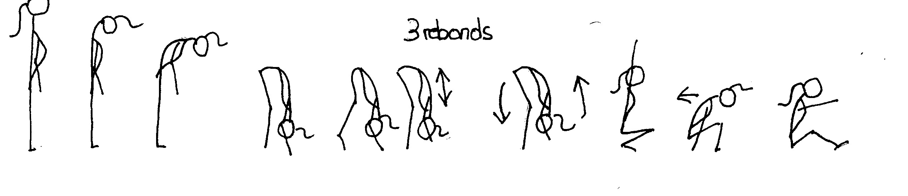

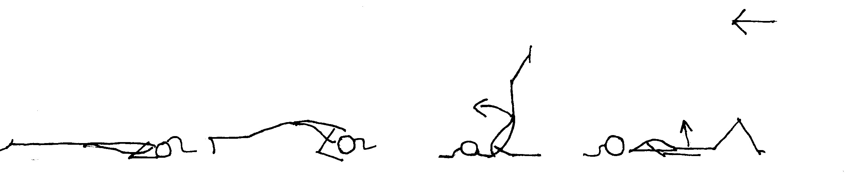

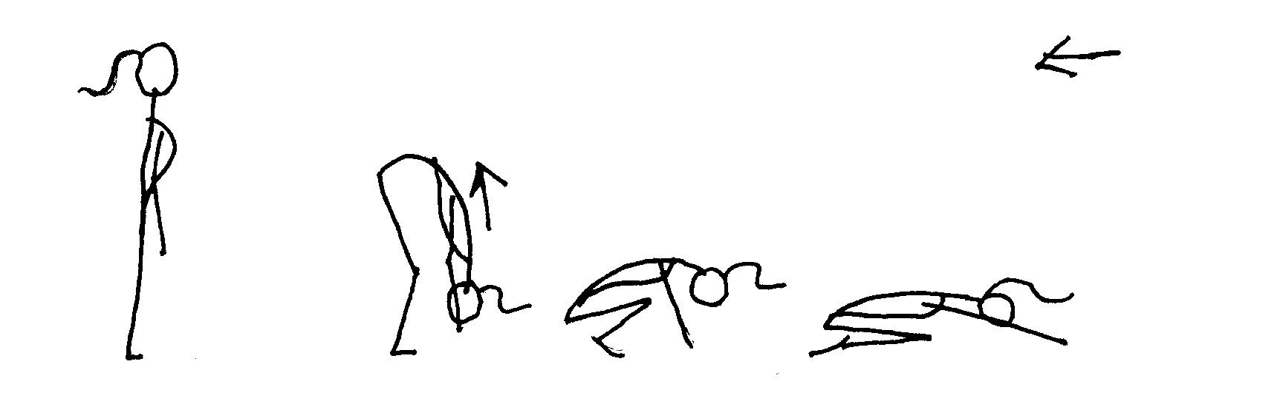

- « La Piscine » de Brumachon
Enroulement de la colonne vertébrale comme précédemment, puis déséquilibre avant pour glisser vers l’avant et sur le ventre jusqu’à être à plat ventre, les bras en position identique à « haut les mains », les tranches des mains au sol et non la paume, étirement de la nuque en traçant un trait avec son nez sur le sol, puis extension de la tête, revenir, décoller sternum comme si on était tiré par le dos entre les omoplates, revenir , se replier comme si on était tiré par le coccix, garder ner entre les genoux, retourner les pieds, passer sur les pieds tout en restant le plus possible en boule, monter le bassin pour se retrouver enroulé, ouis dérouler la colonne vertébrale.

- Chute par l’arche arrière
Voir le tout début de la pièce d’Anne Teresa de Keersmaeker, Rosas Danst Rosas, partie debout.

Remarques
Des variantes sont possibles :
Jouer sur la durée, en 8 temps, 4 puis 2. La difficulté réside dans l’accélération tout en maintenant l’amplitude des trajets.

- Chutes vers l’avant
On s’appuie sur ce que savent faire les footballeurs quand ils, elles taclent.
Attention, le pied avant glisse et la hanche sert d’appui intermédiaire.

Descentes/chutes au sol

Les descentes
Travail individuel, tout le monde en même temps ou par demi groupe en fonction de l’espace disponible.
Remarque : Si l’espace disponible n’est pas suffisant pour le groupe entier, le travail par demi groupe n’est pas synonyme de perte de temps. Qu’il y ait des élèves spectateurs lors de ces phases d’exploration est positif à la fois pour les danseurs comme pour les spectateurs qui seront à leur tour danseurs. Varier l’ordre des rôles de telle manière que ce ne soit pas toujours les mêmes élèves qui explorent en premier.

La recherche d’un chemin, d’un trajet en 8 appuis
Consignes : « Le but est de chercher le plus de descentes possibles au sol en 8 appuis. Le mouvement est continu ».
Si les réponses sont peu variées, on peut proposer de descendre par l’avant, l’arrière, la droite, la gauche.
Puis interdire de poser la paume de la main au sol.
Puis demander de poser par exemple : le dos de la main, un coude, une épaule, une hanche, la nuque, le sternum, les omoplates, …etc. si les réponses ne sont pas assez variées.
Une fois que tous ont exploré suffisamment, nouvelle consigne : « Maintenant, chacun choisit 3 façons de descendre qu’il préfère, la répète pour la mémoriser ».

La recherche en 5 appuis
Idem

La recherche en 1 ou 2 appuis
Attention, cela devient une chute. Il faut trouver des appuis intermédiaires : jambe, du coup de pied au genou, chuter par torsade, ou en faisant tomber le bassin sur les talons.
S’appuyer sur les footballeurs qui savent tacler et chuter par l’avant.

Présentation
On enchaîne dans l’ordre qu’on veut les descentes et chutes. La vitesse et l’énergie peuvent varier.

Variantes
Plutôt que de proposer des appuis, on peut demander de descendre en tocs : 8, 5, 3 et chute.
Quand on a travaillé les portés, on peut travailler par 2 et utiliser le corps de l’autre comme appui.
On peut aussi donner des consignes supplémentaires une fois au sol : des déplacements obligatoires avec des parties du corps en contact avec le sol pour réutiliser les moteurs du mouvement travaillés au sol.
On peut demander de se relever comme si on était tiré par une partie du corps précise.

Ce qui est appris
- à prendre conscience des repères osseux, des connexions entre différentes parties du squelette (coccyx et talon, coccyx et haut du crâne, talons et haut du crâne…etc.), des masses musculaires, des étirements musculaires, des articulations, de l’épaisseur du corps
- à prendre conscience de l’axe du corps, l’alignement des segments, les connexions entre haut et bas du corps, entre la partie droite et gauche, la répartition du poids du corps sur les appuis
- mobiliser de manière partielle les différentes parties du corps par la flexion, l’extension, la rotation, la circumduction
- coordonner la mobilisation de plusieurs parties du corps, dissocier la mobilisation de plusieurs parties du corps
- à initier le mouvement à partir d’une partie du corps
- à prendre conscience du tonus musculaire, contraction et relâchement musculaire, étirements lents pour mettre en jeu la musculature profonde, l’allongement et le relâchement de la musculature
- à modifier sa respiration : augmenter le temps expiratoire pour faciliter une détente musculaire, augmenter une inspiration sur une suspension, accompagner les mouvements par la respiration, pour permettre une meilleure circulation d’énergie, faciliter une action corporelle.

La symbolique de l’espace

Côté
Jardin
Diagonale de retrait
Diagonale de force
Pouvoir
Côté Cour
Public

Les différents tableaux de notre chorégraphie

1e tableau

- Le refoulement des migrants, la survie

XXXX XXXX
Les danseurs sont répartis en 2 groupes, lointain, cour et jardin. Ils et elles sont au sol en « tas », les un.es sur les autres.
XXXXXXXXXXXXXX
XXX
XXXXXXXXXXXXXX
XXX
Chacun cherche à avancer, à se sortir du groupe pour se sauver et se retrouver sur la terre ferme, debout.
Seul.es 4 dans chaque groupe pourront s’en sortir.
Les 4 qui s’en sont sorti se retournent, font face aux autres, avancent et les font reculer.

- L’indifférence

Les danseurs sont en coulisse côté jardin et côté cour.

Ils et elles traversent le plateau sur une ligne sans en changer en marchant vite, en projetant le regard et sans regarder personne.
Règle: au moins 5 danseurs sur le plateau, pas plus de 8.

- La peur, le rejet

Les danseurs sont en coulisse côté jardin et côté cour.

Ils et elles traversent le plateau sur une ligne sans en changer en marchant vite, en projetant le regard et quand ils ou ells croisent quelqu’un, 3 possibles:
- Chacun continue comme avant.
- Juste après avoir croisé quelqu’un, continuer dans le même sens et courir.
- Juste après avoir croisé quelqu’un, ½ tour et courir.
On ne prévoit rien à l’avance.
Règle: au moins 5 danseurs sur le plateau, pas plus de 8.

- Le chacun pour soi

Les danseurs sont en coulisse côté jardin et

côté cour.
Ils et elles traversent le plateau sur une ligne
sans en changer en dansant sa proper phrase qui dit: c’est moi, voici qui je suis sans s’occuper des autres, chacun.e dans son monde.
Règle: au moins 5 danseurs sur le plateau, pas plus de 8.

Transition
A la fin, tout le monde reste sur le plateau,un danseur déclenche une marche pour aller se positioner sur la diagonale de retrait.

2e tableau

- L’opposition
Les danseurs sont sur 2 lignes, face à face sur la diagonale de retrait.
En dialogue, ils se lancent et reçoivent des coups.
10 coups, arrêt sur image entre chaque d’au moins 5s.

XX XX XX XX XX

XX XX XX XX

XX XX XX XX
XX
XX XX XX XX

XX XX XX XX

- Le passage entre combat, lutte et découverte de l’autre
Le duo qui va se positionner en avant-scène et côté cour déclenche le changement en quittant la diagonale.

Unisson des duos 1 et unisson des duos 2

3e tableau

- Découverte de l’autre
Des marches sur tout le plateau, on croise les regards, puis on croise les regards et embrassades. On se tient les mains longtemps avant de se quitter et on se regarde.

- Duos doux
XX XX XX XX XX

XX XX XX XX

XX XX XX XX
XX
XX XX XX XX

XX XX XX XX

On se découvre par contacts, contre poids internes et externes.

Dernier tableau

XXXXXXXXXXXXXXXXXXXXXXXXXXXXXXXXXXX

Tout le monde avance vers l’avant-scène, pour former une ligne en frontal.
Quand tout le monde est en place, les danseurs du milieu lancent le mouvement suivant : ils lèvent les mains et les tendent vers le public.

Quand Le Petit bal Perdu de Bourvil démarre, les danseurs viennent vers le public et invite à danser un.e spectateur.

Bibliographie

Dufrenne, M. (1953). Phénoménologie de l'expérience esthétique. PUF.
Fontaine, G. (2004). Les danses du temps, Recherches CND.
Frétard, D. (2004). Danse contemporaine, Danse et non-Danse, Cercle d'art.
Le Moal, P. (1999). Dictionnaire de la danse, Larousse.
Louppe, L. (2000). Poétique de la danse contemporaine, Contredanse, 2e édition.
Marcelle, M. & Ginot, I. (1998). La danse au XXème, Larousse.
Noisette, P. (2005). Le corps et la danse, La Martinière.
Serre, M. (2002). Variation sur le corps, Le Pommier.
Danse et politique, Mas de la danse, CND
Histoire de corps (à propos de la formation du danseur), Cité de la musique.
Wahiche, D. (1989). La danse, naissance d'un mouvement de pensée (ou le complexe de Cunningham), Armand Colin.
L'histoire de la danse, Repères dans le cadre du diplôme d'état, CND.

Sur le plan scolaire :
Baffalio, M. & Orssaud, J. (1982) De l’expression corporelle aux APEX, Sport et plein Air
Bonjour, M. (1991). La danse des enfants, à l’école, revue Marsyas n°18.
Bonnery, A. & Caddopi, M. (1997). Apprentissage de la danse, Actio.
Delga, M., Flambard, MP., Le Pellec, A. & Noé, N. (1990). Enseigner la danse en EPS, Revue EPS n°226.
Delga, M. (1998). Danse à l'école maternelle, revue Contre Pied n°3, EPS et Société.
Duboz, S. (2003). Danse avec les autres, N°13 revue Contre pied, Centre EPS et Société.
Numéridanse : http://www.numeridanse.tv/fr
Perez, T., Thomas, A. (2000). Danser les arts, CRDP des pays de la Loire, collection A travers champs…2000.
Tardif, P. & Pagès, L. (2015). Danser avec les albums jeunesse, Canopé.
Torrent, F. 2003). Apprendre, oui, mais quoi ? Contre Pied, 13, 36-39. www.epsetsociete.fr

Glossaire

Créativité

" Au plan général, la créativité peut se définir comme la capacité d’exploiter sans contrainte, de manière brute le champ des possibles " (M. Delga and col EPS n°228)

La créativité selon Guilford est une aptitude à la pensée divergente caractérisée par trois modalités principales : la fluidité, la flexibilité l’originalité.
fluidité : capacité à produire le plus grand nombre de réponses motrices différentes dans une situation problème pour un temps donné. Représente le pôle quantitatif des réponses du sujet.
flexibilité : capacité à produire le plus grand nombre de réponses motrices appartenant à des catégories comportementales différentes dans une situation problème pour un temps donné. Représente le pôle qualitatif des réponses du sujet. La flexibilité est recherchée en utilisant les opérateurs du langage chorégraphique. On utilise des combinaisons de variables aptes à densifier et à épurer.
originalité : caractère peu commun d’une réponse d’un sujet. Elle est estimée d’après le nombre de réponses motrices rares fournies par le sujet au sein d’un groupe.

Création

« La création est un processus à l’origine de la conduite qui suppose l’existence de capacités générales que l’on peut regrouper sous le terme générique de créativité ». (J.P et F. Levieux)

« La création se caractérise par un travail d’élaboration, de structuration, d’organisation qui aboutit à un langage.
En danse la création est à la fois le processus et le produit d’une recherche intentionnelle des moyens d’exprimer sa singularité à autrui. Mais il faut distinguer les moments où les élèves découvrent (des réalités préexistantes), inventent (des formes nouvelles pour eux) et créent une œuvre ». (M. Delga and col)

« Le danseur contemporain doit être producteur et non reproducteur de moments gestuels ». (L. Louppe)

La création du point de vue génétique est un processus, une opération une activité de réorganisation. La création n’est donc pas illumination ou lumière spontanée. La création est une réorganisation de l’information déjà existante dans une production nouvelle et originale. Elle suppose des connaissances, des matériaux.

« La création, c’est tirer de soi même l’impression à produire sur un public ». H. Wallon (La création chez les enfants)

Imaginaire, imagination

« L’imaginaire est tout produit de l’imagination, en tant qu’il se distingue du réel. »(Sartre)

« Par imaginaire, j’entends ce qui peut être suggéré évoqué par le mot, l’image, la musique, le parfaitement subjectif et non mesurable. » J. Robinson
« L’imagination est le processus par lequel un homme est capable de reproduire...les images emmagasinées dans sa mémoire ou bien de créer des images nouvelles. » G. Jean Pour une pédagogie de l’imaginaire
L’image est en psychologie une représentation mentale d’objets ou d’êtres non présents.

Stylisation
Utilisation d’un code corporel. Il existe différents styles de danse: classique, moderne, modern'jazz, hip-hop…etc. Mais chaque chorégraphe est porteur d'un style personnel, c'est ce qui peut l'identifier (ex: les précurseurs : Graham, Wigman, mais aujourd'hui Carlson, Brumachon, Bausch, Khan, Cherkaoui, Platel…etc.). A chaque style est associée une technique particulière.

Appropriation esthétique du réel
Appropriation : activité intentionnelle et créatrice du sujet dans sa relation à la réalité. Il y a différents types d’appropriation du réel (scientifique, technologique, écologique, politique…)
L’appropriation est donc un processus actif, intentionnel, une re-construction
L’AER se distingue de toutes les autres car elle n’a pas pour objet d’agir, de transformer, de maîtriser ou d’expliquer le réel mais de l’évoquer même si on a besoin d’action, de praxis.
L’AER fait naître l’objet esthétique propre à la relation sujet-objet.
Toute AER est singulière, et se fait toujours avec un fond de culture esthétique.
L’AER constitue la façon dont le perçu de la réalité s’organise par l’intermédiaire de l’imagination en un monde exprimé, légèrement différent du monde représenté.
Mais n’oublions pas que l’AER, qui a pour objet d’évoquer le réel, présent dans toutes les activités artistiques et qui est absent des autres APS. Rappelons que l’AER, mode d’appropriation de la réalité fait appel à l’imaginaire, qui n’est pas spontané, mais qui se construit sur une trame impressive constituée par l’imaginaire social.

Esthétique
L’esthétique n’est pas seulement l’analyse du beau, c’est étymologiquement l’analyse du sensible, c’est l’étude de la perception.
L’esthétique, comme pensée des expériences émotives et sensitives, devient alors acte de " comprendre " comme dit Maldiney dès lors que l’écoute de l’œuvre donne accès aux voies par lesquelles elle a pris existence. C’est pourquoi, en danse scolaire, il est déterminant de permettre aux élèves de construire des connaissances et des savoirs précis sur l’écriture chorégraphique.

La poétique
Pour L. Louppe, " Le type de perception que propose le spectacle chorégraphique est multiple et intime : multiple parce qu’outre le regard, ce sont les sensations kinesthésiques qui nous mettent en rapport avec une œuvre, ses voies de création, ses objectifs et son sens, intime parce que dès qu’il s’agit des couches sensitives de la tactilité, le rapport de l’analyse avec les canaux de la perception convoquée est assimilé davantage à ce que nous avons en nous de plus secret, proche à la fois du sensoriel et de l’émotionnel. " Et voici comment elle définit la poétique :" La poétique cherche à cerner ce qui, dans une œuvre d’art, peut nous toucher, travailler notre sensibilité, résonner dans l’imaginaire. Soit l’ensemble des conduites créatrices qui donnent naissance et sens à l’œuvre…Son objet est à la fois du côté du savoir, de l’affectif, et de l’agir. …Elle ne dit pas seulement ce que nous fait une œuvre d’art, elle nous apprend comment c’est fait…. Quel chemin suit l’artiste pour parvenir au seuil où l’acte artistique s’offre à la perception. Car la poétique inclut la perception dans son propre processus. "

Voir en annexe Torrent (F.), Apprendre, oui mais quoi ? Contre Pied N°13, novembre 2003, ou site EPS et Société (www.contrepied.net) – APSA – Danse.
Voir un autre exemple de composition : Duboz, S. (2014). Le poing levé pour Hommage à Mandéla. Site http://epsetsociete.fr/Hommage-a-Nelson-Mandela, supplément électronique à La performance, un droit pour toutes et tous ! Contre Pied, hors série 10
Inspiré de Coltice (M.), Vers un pratiquant cultivé en EPS, DVD, CNED Grenoble, 2005.
Perez (T.), Thomas (A.) dans Enseigner les arts CRDP Pays de la Loire 2000.
Inspiré du travail d’Alban Richard, Chorégraphe.
Onikeku, (Q.), chorégraphe. Stage académie Versailles, Danse : un langage, des écritures, 2012.

